Согласовано  _________________________  _________________________  __________/_______________/  М.П.  «______________»2015 г. | Утверждаю  ООО «Кейсистемс»  Заместитель генерального  директора  ___________/С.Н. Сергеев/  М.П.  «______________»2015 г.

РАБОЧАЯ ИНСТРУКЦИЯ ПО ЗАПОЛНЕНИЮ ПАРАМЕТРОВ ОТЧЕТА О РЕЗУЛЬТАТАХ РЕВИЗИЙ И ПРОВЕРОК (ОРРП)

г. Москва
- Общие положения
  - Настоящая инструкция определяет порядок заполнения параметров отчета о результатах ревизий и проверок (ОРРП) территориальными управлениями Федеральной службы финансово-бюджетного надзора (Далее ТУ).
  - Инструкция разработана с целью организации работы по ведению контрольно-надзорной деятельности Федеральной службы финансово-бюджетного надзора (Далее Росфиннадзор) и ТУ и формирования единой базы данных Росфиннадзора и ТУ.

- Заполнение параметров отчета
На конфигурации для АСП Росфиннадзора согласно указаниям Федеральной службы финансово-бюджетного надзора в раздел Навигатора ОТЧЕТЫ-ОБЩИЕ ОТЧЕТЫ-Ведомственные отчеты добавлен Отчет о результатах ревизий и проверок (ОРРП).
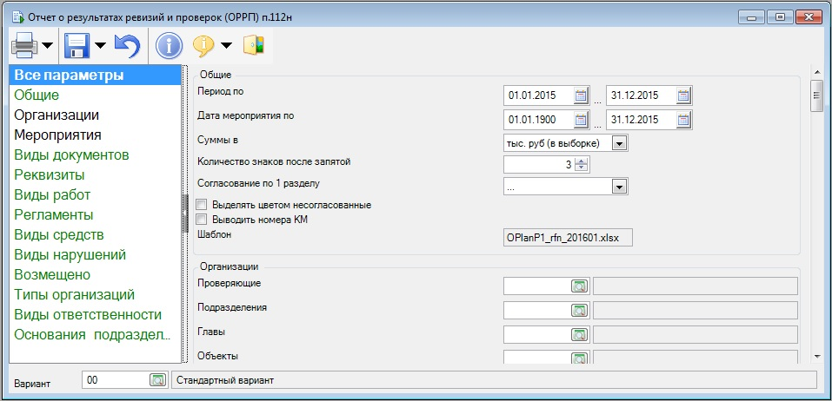
Рисунок 1. Окно ввода параметров отчета

Параметры Период позволяют отобрать данные только по тем КМ, период проведения которых входит в указанный.
Параметры Дата мероприятия позволяют отобрать данные только по тем КМ, дата которых входит в указанный.
Параметр Суммы в служит для выбора единиц измерения сумм (руб., тыс.руб).
Параметр Количество знаков после запятой позволяет указать количество знаков после запятой, для суммовых значений.
Параметр Согласование по 1 разделу позволяет отобрать только согласованные КМ или только без согласования.
Параметры группы Организации позволяют ограничить данные отчета по проверяющей организации.
Параметры группы Мероприятия позволяют ограничить данные в отчете по методу проведения КМ и по выбранным мероприятиям.
Параметры группы Виды документов позволяет ограничить данные отчета по видам документов.
Параметр группы Реквизиты позволяет ограничить данные отчета в соответствии с отмеченным в контрольном мероприятии реквизитом.
Параметры группы Виды работ позволяют ограничить данные отчета по видам работ.
Параметры группы Регламенты позволяют сопоставить выбранным видам регламентов записи справочника Регламенты.
Параметры группы Виды средств позволяют ограничить данные отчета по видам средств.
Параметры группы Виды нарушений позволяют ограничить данные отчета по видам нарушений.
Параметры группы Типы организаций позволяют ограничить данные отчета по уполномоченным органам исполнительной власти.
Параметры группы Возмещено служат для выбора соответствующих документов о возмещении средств.
Параметры группы Виды ответственности служат для выбора соответствующих видов ответственности.
Параметры группы Основания подразделов отчета служат для выбора оснований, по которым отчет будет разбиваться на подразделы.
Для получения отчета за 2015 год необходимо в нижеприведенных параметрах выбрать следующие значения.

Группа параметров Общие:
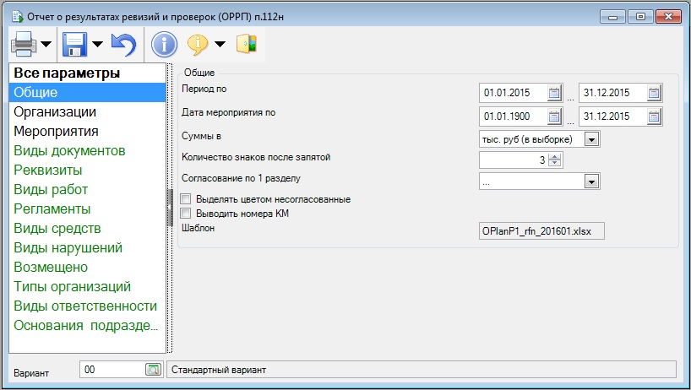
Рисунок 2. Заполнение группы параметров Общие
Период с - 01.01.2015 по - 31.12.2015;
Дата мероприятия с - 01.01.1900 по - 31.12.2015.
Суммы в - тыс. руб (в отчете)
Количество знаков после запятой - 3
Согласование по 1 разделу – пусто
Выделять цветом несогласованные - Нет
Выводить номера КМ – Нет
Группа параметров Виды документов:
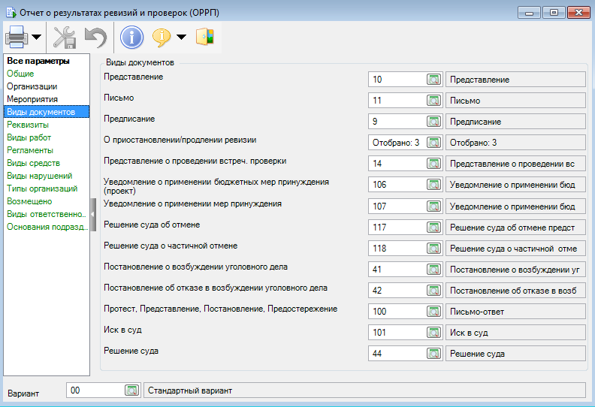
Рисунок 3. Заполнение группы параметров Виды документов
Представление - 10 Представление
Письмо - 11 Письмо
Предписание - 9 Предписание
О приостановлении/продлении ревизии - Отобрано: 3
- 17 Представление о необходимости приостановления ревизии
- 18 Предписание об устранении причин приостановления ревизии
- 19 Представление о необходимости продления ревизии
Представление о проведении встреч. проверки - 14 Представление о проведении встречной проверки
Уведомление о применении бюджетных мер принуждения (проект) - 106 Уведомление о применении бюджетных мер принуждения (проект)
Уведомление о применении мер принуждения - 107 Уведомление о применении бюджетных мер принуждения
Решение суда об отмене – 117 Решение суда об отмене представления/предписания
Решение суда о частичной отмене – 118 Решение суда о частичной отмене представления/предписания
Постановление о возбуждении уголовного дела – 41 Постановление о возбуждении уголовного дела
Постановление об отказе в возбуждении уголовного дела – 42 Постановление об отказе в возбуждении уголовного дела
Протест, Представление, Постановление, Предостережение – 100 Письмо-ответ
Иск в суд – 101 Иск в суд
Решение суда – 44 Решение суда
Акт о факте непредоставления документов – 104 Акт о факте непредоставления документов

Группа параметров Реквизиты:
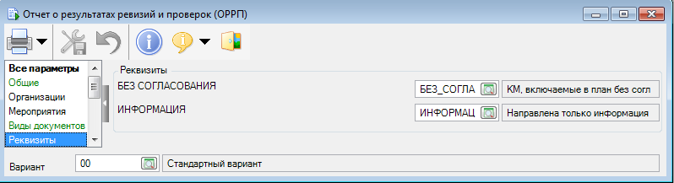
Рисунок 4. Заполнение группы параметров Реквизиты
БЕЗ СОГЛАСОВАНИЯ - БЕЗ_СОГЛАСОВАНИЯ КМ, включаемые в план без согласования
ИНФОРМАЦИЯ - ИНФОРМАЦИЯ Направлена только информация
НЕ_УЧИТЫВАТЬ_КОЛИЧЕСТВО - Не учитывать как факт нарушения

Группа параметров Виды работ:
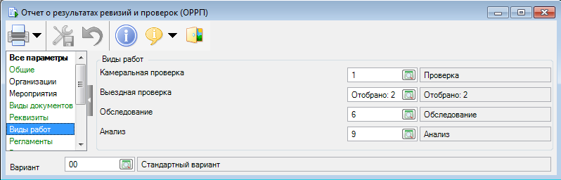
Рисунок 5. Заполнение группы параметров Виды работ
Камеральная проверка - 1 Проверка
Выездная проверка – Отобрано: 2
- 0 Ревизия
- 7 Выездная проверка
Обследование – 6 Обследование
Анализ – 9 Анализ
Группа параметров Регламенты:
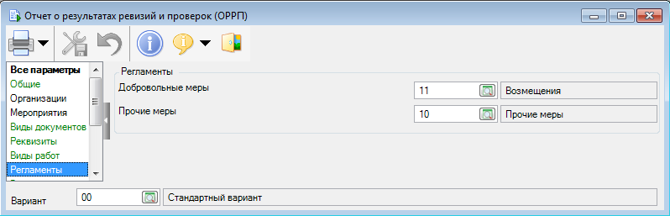
Рисунок 6. Заполнение группы параметров Регламенты
Добровольные меры – 11 Возмещения
Прочие меры – 10 Прочие меры

Группа параметров Виды средств:
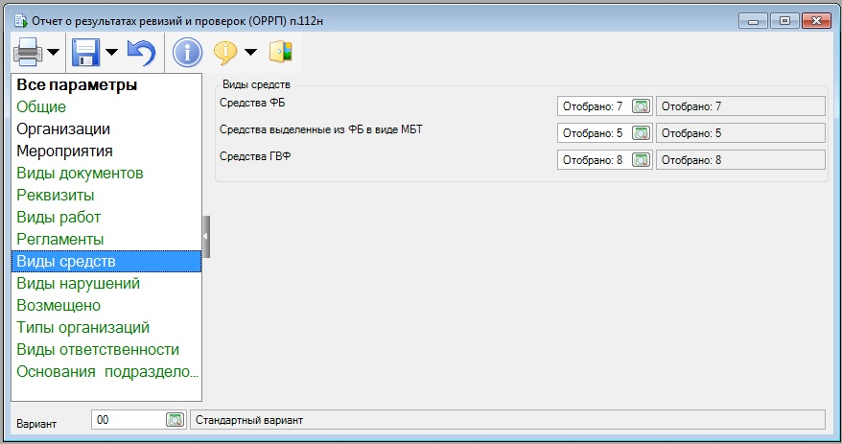
Рисунок 7. Заполнение группы параметров Виды средств

Средства ФБ: Отобрано: 7
- 21 Бюджет Российской Федерации
- 29 Межбюджетные трансферты из федерального бюджета организациям-получателям средств ФБ
- 32 Бюджетные ассигнования из федерального бюджета, перечисленные организациям, не являющимися получателями средств федерального бюджета
- 21цп Централизованные поставки из бюджета Российской Федерации
- 29тфп Прочие средства, выделенные в виде межбюджетных трансфертов из федерального бюджета
- 30твф Межбюджетные трансферты из государственных внебюджетных фондов, выделенные федеральному бюджету
- 31гфр Государственная поддержка из федерального бюджета региональным операторам
Средства выделенные из ФБ в виде МБТ: Отобрано: 5
- 29тфв Межбюджетные трансферты из федерального бюджета выделенные бюджетам ГВФ
- 29тфм Межбюджетные трансферты из федерального бюджета выделенные бюджету муниципального образования
- 29тфс Межбюджетные трансферты из федерального бюджета выделенные бюджету субъекта
- 29цптфм Централизованные поставки в виде межбюджетных трансфертов из федерального бюджета выделенные бюджету муниципального образования
- 29цптфс Централизованные поставки в виде межбюджетных трансфертов из федерального бюджета выделенные бюджету субъекта
Средства выделенные ГФР: Отобрано: 8
- 26цп Централизованные поставки из государственных внебюджетных фондов
- 30твв Межбюджетные трансферты из государственных внебюджетных фондов бюджету территориальных ВФ
- 30твм Межбюджетные трансферты из государственных внебюджетных фондов бюджету муниципального образования
- 30твп Прочие средства, выделенные в виде межбюджетных трансфертов из государственных внебюджетных фондов
- 30твс Межбюджетные трансферты из государственных внебюджетных фондов бюджету субъекта
- 30твф Межбюджетные трансферты из государственных внебюджетных фондов, выделенные федеральному бюджету
- 30цптвм Централизованные поставки в виде межбюджетных трансфертов из государственных внебюджетных фондов бюджету муниципального образования
- 30цптвс Централизованные поставки в виде межбюджетных трансфертов из государственных внебюджетных фондов бюджету субъекта

Группа параметров Виды нарушений:
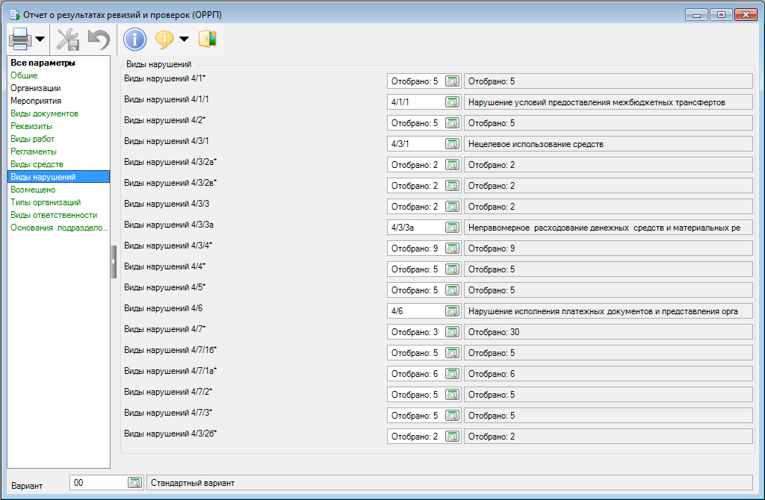
Рисунок 8. Заполнение группы параметров Виды нарушений

Виды нарушений 4/1*: Отобрано: 5
- 4/1 Нарушение порядка предоставления бюджетных средств
- 4/1/1 Нарушение условий предоставления межбюджетных трансфертов
- 4/1/2 Нарушение условий предоставления бюджетных инвестиций
- 4/1/3 Нарушение условий предоставления субсидий
- 4/1/4 Нарушение запрета на предоставление бюджетных субсидий
Виды нарушений 4/1/1: 4/1/1 Нарушение условий предоставления межбюджетных трансфертов
Виды нарушений 4/2*: Отобрано: 5
- 4/2 Нарушения предоставления/получения бюджетного кредита
- 4/2/1 Невозврат либо несвоевременный возврат бюджетного кредита
- 4/2/2 Неперечисление либо несвоевременное перечисление платы за пользование бюджетным кредитом
- 4/2/3 Нарушение условий предоставления бюджетного кредита
- 4/2/4 Нарушение запрета на предоставление бюджетных кредитов
Виды нарушений 4/3/1: 4/3/1 Нецелевое использование средств
Виды нарушений 4/3/2a*: Отобрано: 2
- 4/3/2а Нерезультативное использование бюджетных средств
- 4/3/2в2 Неэффективное использование материальных ресурсов и денежных средств - в сфере госзакупок (нерезультативное)
Виды нарушений 4/3/2в*: Отобрано: 2
- 4/3/2в2 Неэффективное использование материальных ресурсов и денежных средств - в сфере госзакупок (нерезультативное)
- 4/3/2в1 Неэффективное использование материальных ресурсов и денежных средств - в сфере госзакупок (неэкономное)
Виды нарушений 4/3/3: Отобрано: 2
- 4/3/3 Неправомерное расходование денежных средств и материальных ресурсов
- 4/3/3а Неправомерное расходование денежных средств и материальных ресурсов в сфере госзакупок
Виды нарушений 4/3/3а: 4/3/3а Неправомерное расходование денежных средств и материальных ресурсов в сфере госзакупок
Виды нарушений 4/3/4*: Отобрано: 9
- 4/3/4 Иные нарушения бюджетного законодательства Российской Федерации и иных нормативных правовых актов, регулирующих бюджетные правоотношения
- 4/3/4/7 Нарушение порядка составления, утверждения и ведения бюджетных смет
- 4/3/4/9 Несоответствие бюджетной росписи сводной бюджетной росписи
- 4/3/4/10 Нарушение порядка принятия бюджетных обязательств
- 4/3/4/11 Нарушение сроков доведения бюджетных ассигнований и (или) лимитов бюджетных обязательств
- 4/3/4/12 Нарушение запрета на размещение бюджетных средств
- 4/3/4/13 Нарушение сроков обслуживания и погашения государственного (муниципального) долга
- 4/3/4/14 Нарушение срока направления информации о результатах рассмотрения дела в суде
- 4/3/4/15 Нарушение порядка формирования государственного (муниципального) задания
Виды нарушений 4/4*: Отобрано: 5
- 4/4 Расхождение фактического наличия денежных средств и материальных ценностей с данными бухгалтерского учета
- 4/4/1 Недостача денежных средств
- 4/4/2 Недостача материальных ресурсов
- 4/4/3 Излишки денежных средств
- 4/4/4 Излишки материальных ценностей
Виды нарушений 4/5*: Отобрано: 5
- 4/5 Нарушение порядка ведения бюджетного учета, представления бюджетной отчетности
- 4/5/1 Нарушение порядка представления бюджетной отчетности
- 4/5/2 Нарушение порядка и правил учета бюджетных средств
- 4/5/3 Нарушение порядка учета материальных ценностей
- 4/5/4 Нарушение порядка представления бухгалтерской отчетности
Виды нарушений 4/6: 4/6 Нарушение исполнения платежных документов и представления органа Федерального казначейства
Виды нарушений 4/7*: Отобрано: 30
- 4/7 Другие нарушений законодательства в финансово-бюджетной сфере
- 4/7.0 Иные нарушения законодательства в финансово-бюджетной сфере
- 4/7.1 Недопоступление платежей в бюджет и внебюджетный фонды
- 4/7.2 Нарушение требований об использовании специальных банковских счетов
- 4/7/1 Другие нарушения законодательства в сфере осуществления закупок
- 4/7/2 Нарушение использования средств Фонда содействия реформирования ЖКХ
- 4/7/2.1 Неисполнение условий предоставления финансовой поддержки за счет средств Фонда ЖКХ
- 4/7/2.2 Нарушение порядка расходования средств Фонда ЖКХ
- 4/7/2.3 Несоблюдение особенностей расходования средств Фонда ЖКХ, предоставленных после 1 января 2014 года на проведение капитального ремонта многоквартирных домов
- 4/7/2.4 Неисполнение условий предоставления финансовой поддержки за счет средств Фонда на переселение граждан из аварийного жилищного фонда
- 4/7/3 Нарушения использования региональным оператором средств
- 4/7/3.0 Неисполнение обязанности по возврату средств фонда капитального ремонта
- 4/7/3.1 Нарушение учета фондов капитального ремонта региональным оператором
- 4/7/3.2 Нарушение формирования фондов капитального ремонта на счете регионального оператора
- 4/7/3.3 Неисполнение обязанности регионального оператора по организации проведения капитального ремонта общего имущества в многоквартирных домах
- 4/7/4 Нарушения правил ведения кассовых операций и расчетов наличными денежными средствами
- 4/7/5 Нарушения порядка учета федерального имущества и ведения реестра федерального имущества (неучтенная федеральная собственность, незаконное отчуждение, списание федеральной собственности и т.д.);
- 4/7/1а При заключении гос. контрактов
- 4/7/1а.1 Несоблюдение требований к обоснованию закупок
- 4/7/1а.2 Несоблюдение правил нормирования в сфере закупок
- 4/7/1а.3 Нарушения при обосновании начальной (максимальной) цены контракта, цены контракта, заключаемого с единственным поставщиком (подрядчиком, исполнителем), включенной в план-график
- 4/7/1а.4 Изменение условий контракта
- 4/7/1а.5 Изменение условий контракта, если такое изменение привело к дополнительному расходованию средств бюджета или уменьшению количества поставляемых товаров, объема выполняемых работ, оказываемых услуг.
- 4/7/1б При реализации гос. контрактов
- 4/7/1б.1 Неприменение заказчиком мер ответственности и совершения иных действий в случае нарушения поставщиком (подрядчиком, исполнителем) условий контракта
- 4/7/1б.2 Несоответствие поставленного товара, выполненной работы (ее результата) или оказанной услуги условиям контракта
- 4/7/1б.3 Нарушения, касающиеся своевременности, полноты и достоверности отражения в документах учета поставленного товара, выполненной работы (ее результата) или оказанной услуги
- 4/7/1б.4 Несоответствие использования поставленного товара, выполненной работы (ее результата) или оказанной услуги целям осуществления закупки
- 19.5 Невыполнение в срок законного предписания (постановления, представления, решения) органа (должностного лица), осуществляющего государственный надзор (контроль)
- 20.25 Уклонение от исполнения административного наказания
Виды нарушений 4/7/1б*: Отобрано: 5
- 4/7/1б При реализации гос. контрактов
- 4/7/1б.1 Неприменение заказчиком мер ответственности и совершения иных действий в случае нарушения поставщиком (подрядчиком, исполнителем) условий контракта
- 4/7/1б.2 Несоответствие поставленного товара, выполненной работы (ее результата) или оказанной услуги условиям контракта
- 4/7/1б.3 Нарушения, касающиеся своевременности, полноты и достоверности отражения в документах учета поставленного товара, выполненной работы (ее результата) или оказанной услуги
- 4/7/1б.4 Несоответствие использования поставленного товара, выполненной работы (ее результата) или оказанной услуги целям осуществления закупки
Виды нарушений 4/7/1а* : Отобрано: 6
- 4/7/1а При заключении гос. контрактов
- 4/7/1а.1 Несоблюдение требований к обоснованию закупок
- 4/7/1а.2 Несоблюдение правил нормирования в сфере закупок
- 4/7/1а.3 Нарушения при обосновании начальной (максимальной) цены контракта, цены контракта, заключаемого с единственным поставщиком (подрядчиком, исполнителем), включенной в план-график
- 4/7/1а.4 Изменение условий контракта
- 4/7/1а.5 Изменение условий контракта, если такое изменение привело к дополнительному расходованию средств бюджета или уменьшению количества поставляемых товаров, объема выполняемых работ, оказываемых услуг.
Виды нарушений 4/7/2*: Отобрано: 5
- 4/7/2 Нарушение использования средств Фонда содействия реформирования ЖКХ
- 4/7/2.1 Неисполнение условий предоставления финансовой поддержки за счет средств Фонда ЖКХ
- 4/7/2.2 Нарушение порядка расходования средств Фонда ЖКХ
- 4/7/2.3 Несоблюдение особенностей расходования средств Фонда ЖКХ, предоставленных после 1 января 2014 года на проведение капитального ремонта многоквартирных домов
- 4/7/2.4 Неисполнение условий предоставления финансовой поддержки за счет средств Фонда на переселение граждан из аварийного жилищного фонда
Виды нарушений 4/7/3*: Отобрано: 5
- 4/7/3 Нарушения использования региональным оператором средств
- 4/7/3.0 Неисполнение обязанности по возврату средств фонда капитального ремонта
- 4/7/3.1 Нарушение учета фондов капитального ремонта региональным оператором
- 4/7/3.2 Нарушение формирования фондов капитального ремонта на счете регионального оператора
- 4/7/3.3 Неисполнение обязанности регионального оператора по организации проведения капитального ремонта общего имущества в многоквартирных домах
Виды нарушений 4/3/2б*: Отобрано: 2
- 4/3/2б Неэкономное использование бюджетных средств
- 4/3/2в1 Неэффективное использование материальных ресурсов и денежных средств - в сфере госзакупок (неэкономное)
Группа параметров Возмещено:
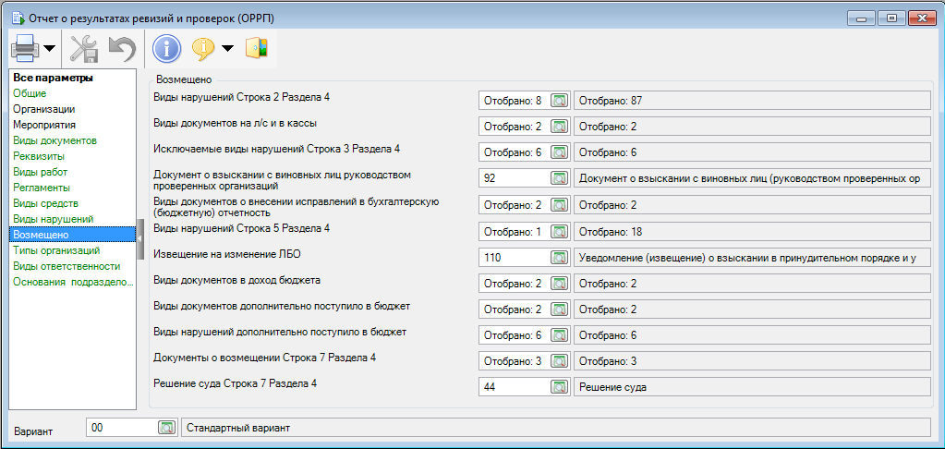
Рисунок 9. Заполнение группы параметров Возмещено
Виды нарушений Строка 2 раздела 4: Отобрано: 87
- 2 Нарушения правил ведения кассовых операций и расчетов наличными денежными средствами
- 3 Превышение объемов денежных обязательств, принятых и подлежащих оплате, над лимитами бюджетных обязательств
- 4 Нарушения порядка формирования, размещения и исполнения заказов на закупку и поставку товаров, работ, услуг для государственных нужд, а также нарушения порядка закупки товаров, работ и услуг бюджетными учреждениями
- 4/1 Нарушение порядка предоставления бюджетных средств
- 4/1/1 Нарушение условий предоставления межбюджетных трансфертов
- 4/1/2 Нарушение условий предоставления бюджетных инвестиций
- 4/1/3 Нарушение условий предоставления субсидий
- 4/1/4 Нарушение запрета на предоставление бюджетных субсидий
- 4/2 Нарушения предоставления/получения бюджетного кредита
- 4/2/1 Невозврат либо несвоевременный возврат бюджетного кредита
- 4/2/2 Неперечисление либо несвоевременное перечисление платы за пользование бюджетным кредитом
- 4/2/3 Нарушение условий предоставления бюджетного кредита
- 4/2/4 Нарушение запрета на предоставление бюджетных кредитов
- 4/3 Иные нарушения бюджетного законодательства
- 4/3/1 Нецелевое использование средств
- 4/3/2 Неэффективное использование материальных ресурсов и денежных средств
- 4/3/3 Неправомерное расходование денежных средств и материальных ресурсов
- 4/3/4 Иные нарушения бюджетного законодательства Российской Федерации и иных нормативных правовых актов, регулирующих бюджетные правоотношения
- 4/3/4/7 Нарушение порядка составления, утверждения и ведения бюджетных смет
- 4/3/4/9 Несоответствие бюджетной росписи сводной бюджетной росписи
- 4/3/4/10 Нарушение порядка принятия бюджетных обязательств
- 4/3/4/11 Нарушение сроков доведения бюджетных ассигнований и (или) лимитов бюджетных обязательств
- 4/3/4/12 Нарушение запрета на размещение бюджетных средств
- 4/3/4/13 Нарушение сроков обслуживания и погашения государственного (муниципального) долга
- 4/3/4/14 Нарушение срока направления информации о результатах рассмотрения дела в суде
- 4/3/4/15 Нарушение порядка формирования государственного (муниципального) задания
- 4/3/2а Нерезультативное использование бюджетных средств
- 4/3/2б Неэкономное использование бюджетных средств
- 4/3/3а Неправомерное расходование денежных средств и материальных ресурсов в сфере госзакупок
- 4/3/2в1 Неэффективное использование материальных ресурсов и денежных средств - в сфере госзакупок (неэкономное)
- 4/3/2в2 Неэффективное использование материальных ресурсов и денежных средств - в сфере госзакупок (нерезультативное)
- 4/4 Расхождение фактического наличия денежных средств и материальных ценностей с данными бухгалтерского учета
- 4/4/1 Недостача денежных средств
- 4/4/2 Недостача материальных ресурсов
- 4/4/3 Излишки денежных средств
- 4/4/4 Излишки материальных ценностей
- 4/5 Нарушение порядка ведения бюджетного учета, представления бюджетной отчетности
- 4/5/1 Нарушение порядка представления бюджетной отчетности
- 4/5/2 Нарушение порядка и правил учета бюджетных средств
- 4/5/3 Нарушение порядка учета материальных ценностей
- 4/5/4 Нарушение порядка представления бухгалтерской отчетности
- 4/6 Нарушение исполнения платежных документов и представления органа Федерального казначейства
- 4/7 Другие нарушений законодательства в финансово-бюджетной сфере
- 4/7.0 Иные нарушения законодательства в финансово-бюджетной сфере
- 4/7.2 Нарушение требований об использовании специальных банковских счетов
- 4/7/1 Другие нарушения законодательства в сфере осуществления закупок
- 4/7/2 Нарушение использования средств Фонда содействия реформирования ЖКХ
- 4/7/2.1 Неисполнение условий предоставления финансовой поддержки за счет средств Фонда ЖКХ
- 4/7/2.2 Нарушение порядка расходования средств Фонда ЖКХ
- 4/7/2.3 Несоблюдение особенностей расходования средств Фонда ЖКХ, предоставленных после 1 января 2014 года на проведение капитального ремонта многоквартирных домов
- 4/7/2.4 Неисполнение условий предоставления финансовой поддержки за счет средств Фонда на переселение граждан из аварийного жилищного фонда
- 4/7/3 Нарушения использования региональным оператором средств
- 4/7/3.0 Неисполнение обязанности по возврату средств фонда капитального ремонта
- 4/7/3.1 Нарушение учета фондов капитального ремонта региональным оператором
- 4/7/3.2 Нарушение формирования фондов капитального ремонта на счете регионального оператора
- 4/7/3.3 Неисполнение обязанности регионального оператора по организации проведения капитального ремонта общего имущества в многоквартирных домах
- 4/7/4 Нарушения правил ведения кассовых операций и расчетов наличными денежными средствами
- 4/7/5 Нарушения порядка учета федерального имущества и ведения реестра федерального имущества (неучтенная федеральная собственность, незаконное отчуждение, списание федеральной собственности и т.д.);
- 4/7/1а При заключении гос. контрактов
- 4/7/1а.1 Несоблюдение требований к обоснованию закупок
- 4/7/1а.2 Несоблюдение правил нормирования в сфере закупок
- 4/7/1а.3 Нарушения при обосновании начальной (максимальной) цены контракта, цены контракта, заключаемого с единственным поставщиком (подрядчиком, исполнителем), включенной в план-график
- 4/7/1а.4 Изменение условий контракта
- 4/7/1а.5 Изменение условий контракта, если такое изменение привело к дополнительному расходованию средств бюджета или уменьшению количества поставляемых товаров, объема выполняемых работ, оказываемых услуг.
- 4/7/1б При реализации гос. контрактов
- 4/7/1б.1 Неприменение заказчиком мер ответственности и совершения иных действий в случае нарушения поставщиком (подрядчиком, исполнителем) условий контракта
- 4/7/1б.2 Несоответствие поставленного товара, выполненной работы (ее результата) или оказанной услуги условиям контракта
- 4/7/1б.3 Нарушения, касающиеся своевременности, полноты и достоверности отражения в документах учета поставленного товара, выполненной работы (ее результата) или оказанной услуги
- 4/7/1б.4 Несоответствие использования поставленного товара, выполненной работы (ее результата) или оказанной услуги целям осуществления закупки
- 5 Нарушения порядка учета федерального имущества и ведения реестра федерального имущества (неучтенная федеральная собственность, незаконное отчуждение, списание федеральной собственности и т.д.);
- 01 Нецелевое использование средств
- 02 Неэффективное использование материальных ресурсов и денежных средств
- 02.1 Нерезультативное использование бюджетных средств
- 02.2 Неэкономное использование бюджетных средств
- 02.3 Неэффективное использование материальных ресурсов и денежных средств - в сфере госзакупок (нерезультативное)
- 02.4 Неэффективное использование материальных ресурсов и денежных средств - в сфере госзакупок (неэкономное)
- 03 Недостача денежных средств
- 04 Недостача материальных ресурсов
- 08 Излишки материальных ценностей и денежных средств
- 08.2 Излишки денежных средств
- 09 Неправомерное расходование денежных средств и материальных ресурсов
- 09.4 Неправомерное расходование денежных средств и материальных ресурсов в сфере госзакупок
- 12 Признаки нарушений, не относящихся к полномочиям Федеральной службы финансово-бюджетного надзора
- 19.4 Неповиновение законному распоряжению должностного лица органа, осуществляющего государственный надзор (контроль)
- 19.5 Невыполнение в срок законного предписания (постановления, представления, решения) органа (должностного лица), осуществляющего государственный надзор (контроль)
- 19.7 Непредставление сведений (информации)
- 20.25 Уклонение от исполнения административного наказания
Виды документов на л/с и в кассы: Отобрано: 2
- 35 Приходный ордер
- 96 Акт приемки выполненных работ
Исключаемые виды нарушений: Отобрано: 6
- 1 Искажение отчетных данных, нарушения правильности ведения бухгалтерского учета и предоставления бухгалтерской отчетности, порядка и сроков хранения учетных документов
- 4/5 Нарушение порядка ведения бюджетного учета, представления бюджетной отчетности
- 4/5/1 Нарушение порядка представления бюджетной отчетности
- 4/5/2 Нарушение порядка и правил учета бюджетных средств
- 4/5/3 Нарушение порядка учета материальных ценностей
- 4/5/4 Нарушение порядка представления бухгалтерской отчетности
Документ о взыскании с виновных лиц руководством проверенных организаций: 92 Документ о взыскании с виновных лиц (руководством проверенных организаций)
Виды документов о внесении исправлений в бухгалтерскую (бюджетную) отчетность: Отобрано: 2
- 54 Бухгалтерская справка
- 96 Акт приемки выполненных работ
Виды нарушений Строка 5 Раздела 4: Отобрано: 18
- 1 Искажение отчетных данных, нарушения правильности ведения бухгалтерского учета и предоставления бухгалтерской отчетности, порядка и сроков хранения учетных документов
- 4/3/4 Иные нарушения бюджетного законодательства Российской Федерации и иных нормативных правовых актов, регулирующих бюджетные правоотношения
- 4/3/4/7 Нарушение порядка составления, утверждения и ведения бюджетных смет
- 4/3/4/9 Несоответствие бюджетной росписи сводной бюджетной росписи
- 4/3/4/10 Нарушение порядка принятия бюджетных обязательств
- 4/3/4/11 Нарушение сроков доведения бюджетных ассигнований и (или) лимитов бюджетных обязательств
- 4/3/4/12 Нарушение запрета на размещение бюджетных средств
- 4/3/4/13 Нарушение сроков обслуживания и погашения государственного (муниципального) долга
- 4/3/4/14 Нарушение срока направления информации о результатах рассмотрения дела в суде
- 4/3/4/15 Нарушение порядка формирования государственного (муниципального) задания
- 4/4/4 Излишки материальных ценностей
- 4/5 Нарушение порядка ведения бюджетного учета, представления бюджетной отчетности
- 4/5/1 Нарушение порядка представления бюджетной отчетности
- 4/5/2 Нарушение порядка и правил учета бюджетных средств
- 4/5/3 Нарушение порядка учета материальных ценностей
- 4/5/4 Нарушение порядка представления бухгалтерской отчетности
- 08.1 Излишки материальных ценностей
- 6 Другие нарушения
Извещение на изменение ЛБО: 110 Уведомление (извещение) о взыскании в принудительном порядке и уменьшении финансирования
Виды документов в доход бюджета: Отобрано: 2
- 33 Платежное поручение
- 34 Квитанция
Виды документов дополнительно поступило в бюджет: Отобрано: 2
- 33 Платежное поручение
- 34 Квитанция
Виды нарушений дополнительно поступило в бюджет: Отобрано: 6
- 4/7.1 Недопоступление платежей в бюджет и внебюджетный фонды
- 05 Недопоступление налоговых платежей в бюджет
- 06 Недопоступление неналоговых платежей в бюджет
- 07 Недопоступление платежей в государственные внебюджетные фонды
- 07.1 Недопоступление налоговых платежей в государственные внебюджетные фонды
- 07.2 Недопоступление неналоговых платежей в государственные внебюджетные фонды
Документы о возмещении Строка 7 Раздела 4: Отобрано: 3
- 33 Платежное поручение
- 34 Квитанция
- 54 Бухгалтерская справка
Решение суда Строка 7 Раздела 4: 44 Решение суда

Группа параметров Типы организаций:
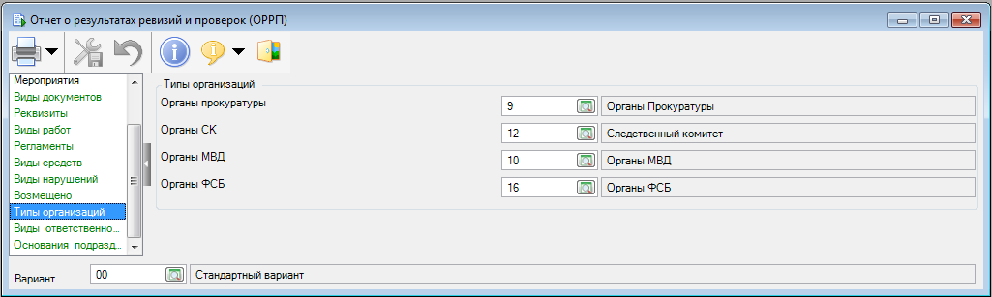
Рисунок 10. Заполнение группы параметров Типы организаций
Органы Прокуратуры - 9 Органы Прокуратуры
Органы МВД - 10 Органы МВД
Органы СК - 12 Следственный комитет
Органы ФСБ - 16 Органы ФСБ

Группа параметров Виды ответственности:
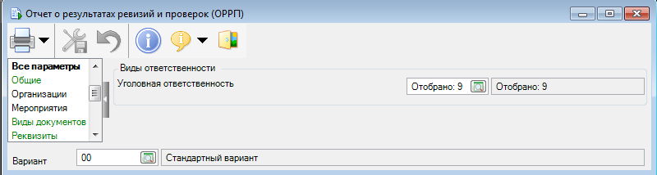
Рисунок 11. Заполнение группы параметров Виды ответственности
Уголовная ответственность: Отобрано 9
- 02 Уголовная ответственность
- 021 Штраф
- 022 Лишение права занимать должность (заниматься определенной деятельностью)
- 023 Обязательные работы
- 024 Исправительные работы
- 025 Ограничение свободы
- 026 Принудительные работы
- 027 Арест
- 028 Лишение свободы на определенный срок

Группа параметров Основания подразделов отчета:
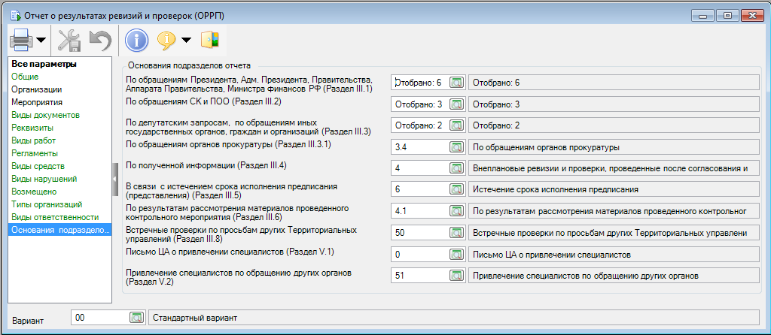
Рисунок 12. Заполнение группы параметров Основания подразделов отчета
По обращениям Президента, Адм. Президента, Правительства, Аппарата Правительства, Министра финансов РФ (Раздел III.1): Отобрано: 6
- 3.5 По поручениям и обращениям иных органов
- 3.5.1 По обращениям (поручениям) Президента Российской Федерации
- 3.5.2 По обращениям (поручениям) Администрации Президента Российской Федерации
- 3.5.3 По обращениям (поручениям) Правительства Российской Федерации
- 3.5.4 По обращениям (поручениям) Аппарата Правительства Российской Федерации
- 3.9 По обращениям (поручениям) Министра финансов Российской Федерации
По обращениям СК и ПОО (Раздел III.2): Отобрано: 3
- 3.2 По обращениям органов МВД
- 3.3 По обращениям органов ФСБ
- 3.7 По обращениям органов СК
По депутатским запросам, по обращениям иных государственных органов, граждан и организаций (Раздел III.3): Отобрано: 2
- 3.6 По прочим обращениям
- 3.8 По депутатским запросам, по обращениям иных государственных органов, граждан и организаций
По обращениям органов прокуратуры (Раздел III.3.1): 3.4 По обращениям органов прокуратуры
По полученной информации (Раздел III.4): 4 Внеплановые ревизии и проверки, проведенные после согласования и утверждения Плана Территориального управления
В связи с истечением срока исполнения предписания (представления) (Раздел III.5): 6 Истечение срока исполнения предписания
По результатам рассмотрения материалов проведенного контрольного мероприятия (Раздел III.6): 4.1 По результатам рассмотрения материалов проведенного контрольного мероприятия
Встречные проверки по просьбам других Территориальных управлений (Раздел III.8): 50 Встречные проверки по просьбам других Территориальных управлений
Письмо ЦА о привлечении специалистов (Раздел V.1): 0 Письмо ЦА о привлечении специалистов
Привлечение специалистов по обращению других органов (Раздел V.2): 51 Привлечение специалистов по обращению других органов

